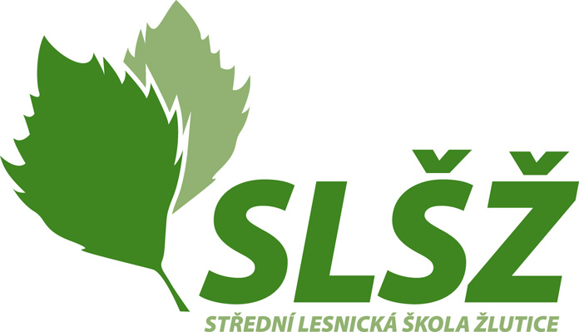

Zadavatel Střední lesnická škola, p. o
Sídlo Žižkov 345
364 52 Žlutice
IČO 49754050

Váš dopis značky/ze dne Naše značka: Vyřizuje/linka Žlutice
SLS/2017/2019 13. 2. 2019

Oznámení o výběru dodavatele

veřejné zakázky:

„Dodávka sadebního materiálu a pěstebních prací“

identifikátor zakázky (systémové číslo VZ): P19V00000030

Oznamujeme, že zadavatel v rámci veřejné zakázky malého rozsahu s názvem „Dodávky sadebního materiálu a pěstebních prací“ rozhodl na základě provedeného posouzení a hodnocení nabídek o výběru
nejvhodnější nabídky s nejnižší nabídkovou cenou takto:

Pořadové  číslo nabídky | Obchodní jméno a sídlo účastníka | Časový údaj o předání nabídky |  | Nabídková cena s DPH
 |  | Datum | Hodina
1 | SOLITERA spol. s.r.o. | 4. 2. 2019 | 15:11 | 1 086 367,75 Kč

Ing. Bc. Radka Stolariková, Ph.D.
ředitelka školy

